山东先达农化股份有限公司
SHANDONG CYNDA CHEMICAL CO.,LTD.

上海主板上市公司
股票代码：603086
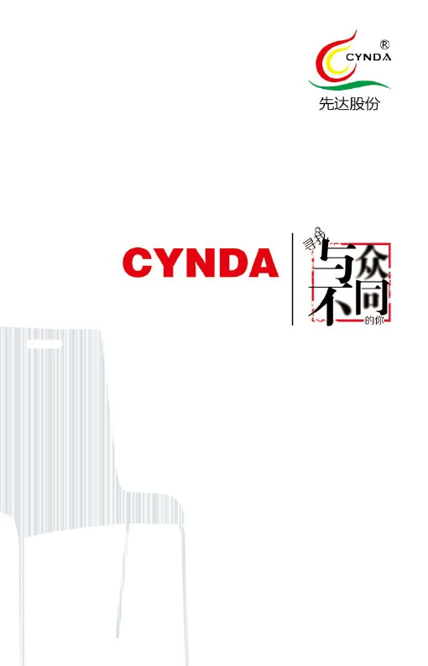

面对中国农药市场的无序和恶性竞争，每一个农药企业都在
考虑一个问题：下一步怎么办？我们认为农药企业未来的出路是
“科技创新”“专业化”“品牌建设”，先达不走靠低价竞争、重
复建设和在生死线上拼命挣扎的经营模式，要走出先达技术特色的
经营模式——“专业化，精细化”。专心在高端除草剂生产和经营
上做出自己的特色，先达靠技术起步，靠技术发展，还要考技术定
位未来。
原药市场，咪唑啉酮类和环己烯酮类两大类除草剂是先达的
优势产品；异噁草松和烯酰吗啉，我们拥有十几年的研究和生产经
验，通过不断地改进生产工艺、优化生产设备和强化生产管理，逐
步降低成本和提高产品质量，目前这些产品无论规模、质量，先达
都有不可撼动的优势，咪唑啉酮类、环己烯酮类、烯酰吗啉处于世

界第一，异噁草松世界第二。新产品还在不断的开发中。
小包装制剂市场，先达遵循“新产品开发、技术营销、品牌建设”
的经营三部曲，不断开发针对抗性杂草和恶性杂草有效的新产品，
并通过技术营销手段将使用技术送到老百姓的田间地头，从而解决
了田间的实际问题，赢得了广大农民的认可，将“先达品牌”印在
了老百姓的心中。这样的品牌不是轻易能从老百姓心中拿走的。我
们通过这样的模式已经在玉米、水稻、小麦、大豆田开发了一系列
产品，建立了一个又一个“先达品牌”。
后专利产品越来越少，仿制的空间越来越小，先达要想长期
发展，新药创制是未来的唯一选择，先达已经迈出了新药创制步伐，
我们只要坚定信念，开拓进取，舍得投入，一定会开辟出一个新的
发展空间，会成为真正的跨国农药公司。
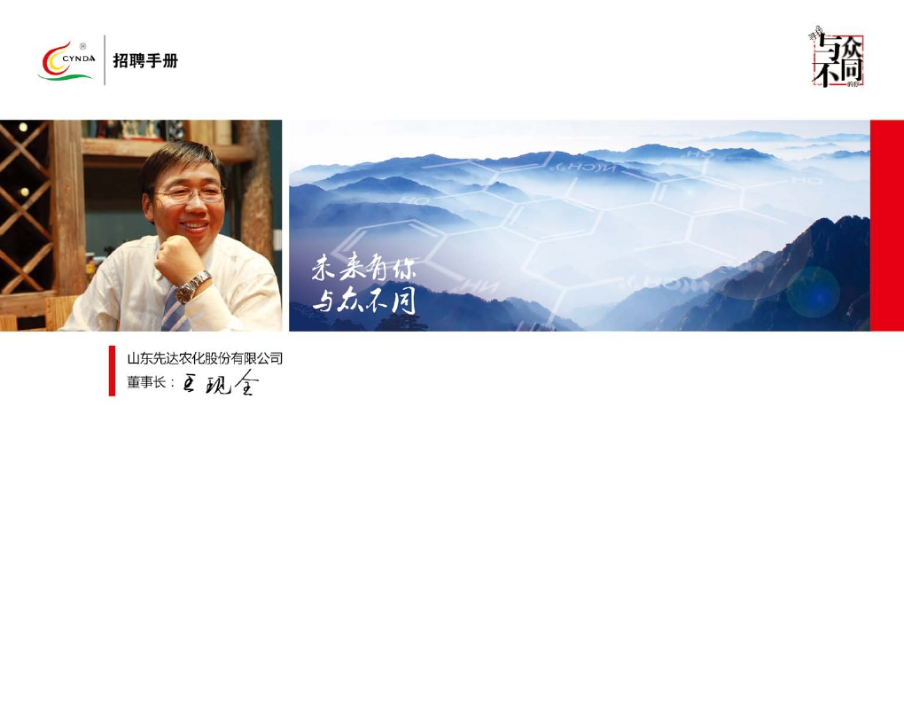

山东先达农化股份有限公司成立于 2000 年，由运营总部、创新
研究院和三个生产基地构成；系国家农药生产定点企业，国家重点高
新技术企业，已通过 ISO9001\ISO14001\OHS18001 三个国际体系
认证，是全球最大的咪唑啉酮类除草剂（咪草烟、甲基咪草烟、甲氧
咪草烟、灭草烟）、环己烯酮类除草剂（烯草酮、烯禾啶 )、异恶草
松及烯酰吗啉生产厂家。
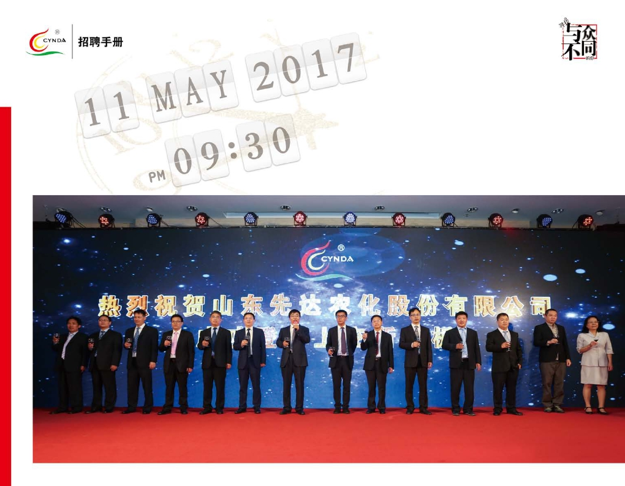

经过十八年的发展，先达农化从无到有，从小到大，从租用厂房设
备到建设全自动化生产控制车间，从一个产品到四大类二十种原药及上百
种剂型，并迅速成长为全国农药生产 30 强企业，是中国农药协会、山东
省农药工业学会、山东省农药发展与应用协会副会长单位。于 2017 年 5
月上海主板成功上市，实现了历史性跨越，走过了很多企业几十年甚至上
百年的道路，取得了举国瞩目的成就。截止目前，先达农化总资产 10 亿
余元，销售收入 10 亿余元、利税 2 亿元。
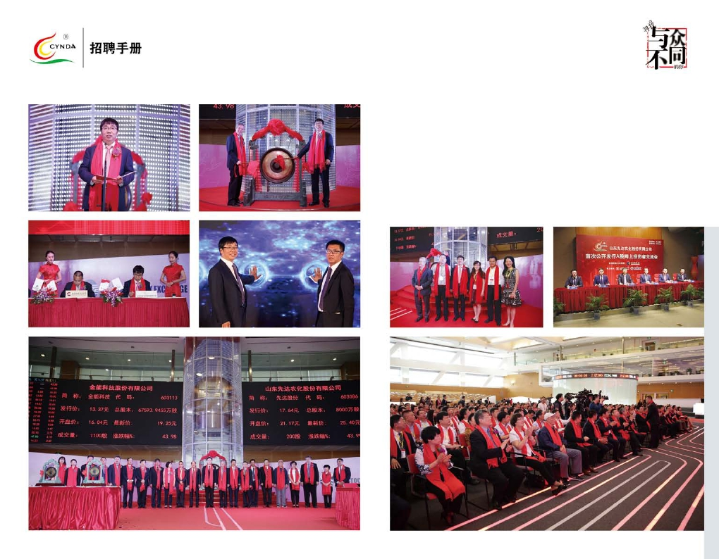

运营总部位于济南市高新开发区，拥有 2800M2 写字楼，设有产
品与市场中心、营销中心、国际贸易中心、财务管理中心和人力行政
中心；2015 年与南开大学、华中师范大学联合成立“山东先达农化
创新研究院”，拥有 2000M2 研发试验室，5000M2 试验温室及 5 个
试验基地，设有华中师大合成中心、南开大学优化中心、济南合成室、
分析室、制剂室、生测室等，共有研发人员 150 余人；
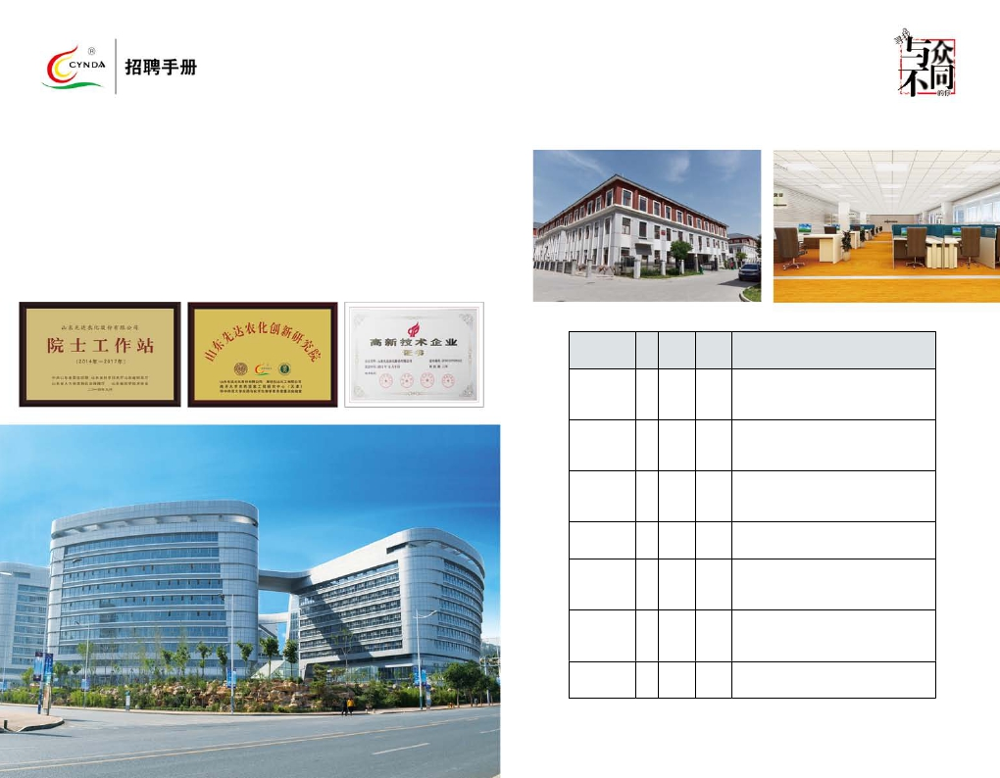

岗位 | 人  数 | 工作  地点 | 年薪  万元 | 要求
合成工程师 | 5 | 济南 | 5-20 | 本科及以上学历，化学工程、生物工  程、化工与制药、应用化学、化学等  相关专业。
制剂工程师 | 5 | 济南 | 5-20 | 本科及以上学历，植保、农学、应用  化学、园艺、种子、制药工程等相关  专业。
产品经理 | 5 | 济南 | 4-20 | 本科及以上学历，植保、农学、应用  化学、园艺、种子、制药工程等相关  专业。
国际贸易 | 10 | 济南 | 4-20 | 本科及以上学历，外语、植保、农学、  园艺、种子、制药工程等相关专业。
业务经理 | 30 | 济南 | 4-20 | 本科及以上学历，植保、农学、应用  化学、园艺、种子、制药工程、农林  经济等相关专业。
人力资源 | 2 | 济南 | 4-10 | 本科及以上学历，农林经济管理、工  商管理、人力资源管理、心理学等相  关专业。
财务助理 | 2 | 济南 | 4-10 | 本科及以上学历，会计、金融学、财  务管理等相关专业。

葫芦岛
葫芦岛工厂位于葫芦岛经济开
发 区， 占 地 700 亩， 于 2017 年 10
月开工建设，拟投资 12 亿元，建设
原药车间 8 个，综合中试车间 1 个，
综合制剂车间 2 个。项目建成投产
后将成为葫芦岛经济开发区乃至辽
西地区精细化工产业的龙头企业。
公 司 将 采 用 新 技 术、 新 工 艺、
新材料、新装备、以提高产品和技术
水平，增强国内外市场竞争能力。

注：以上人员入司后前期安排在潍坊和博兴工厂实习；
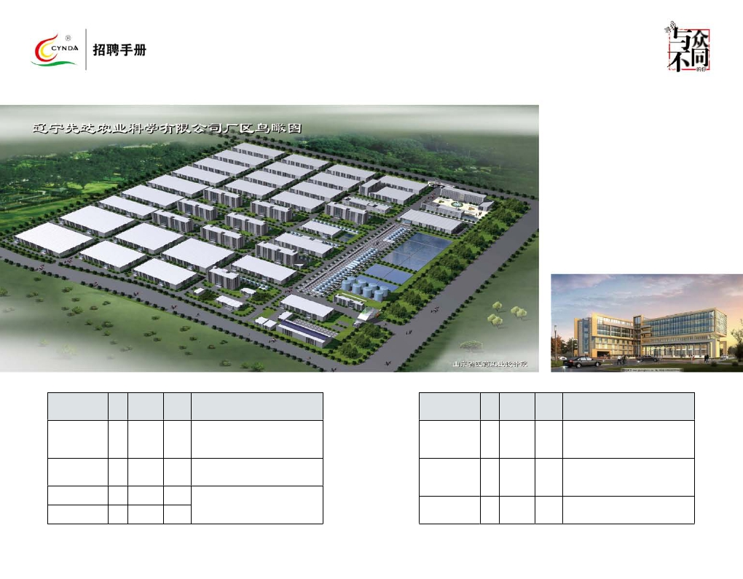

岗位 | 人  数 | 工作  地点 | 年薪  万元 | 要求
技术人员 | 10 | 葫芦岛 | 5-20 | 本科及以上学历，化学工程、生  物工程、化工与制药、应用化学、  化学等相关专业；
制剂工程师 | 10 | 葫芦岛 | 5-20 | 本科及以上学历，植保、农学、  应用化学、制药工程等相关专业。
车间主任储备 | 10 | 葫芦岛 | 4-20 | 本科及以上学历，化学工程、化  工与制药、化学、制药工程、管  理学等相关专业。
管理人员储备 | 20 | 葫芦岛 | 4-20

岗位 | 人  数 | 工作  地点 | 年薪  万元 | 要求
采购人员 | 30 | 葫芦岛 | 4-20 | 本科及以上学历，应用化学、制  药工程、电子类、设备类等相关  专业。
人力行政人员 | 5 | 葫芦岛 | 4-10 | 本科及以上学历，农林经济管理、  工商管理、人力资源管理、心理  学等相关专业
财务人员 | 5 | 葫芦岛 | 4-10 | 本科及以上学历，会计、金融学、  财务管理等相关专业

潍坊
潍坊工厂位于国家级开发区—潍坊滨海经济技术开发区临港工业
园，占地面积 150 亩，有 8 个原药车间和 1 个制剂加工车间，每年均
被评为“文明诚信民营企业”、“劳动保障诚信单位”“安全生产先
进单位”等称号。

注：以上人员入司后需要在生产一线实习 3—6 个月，熟悉生产流程。
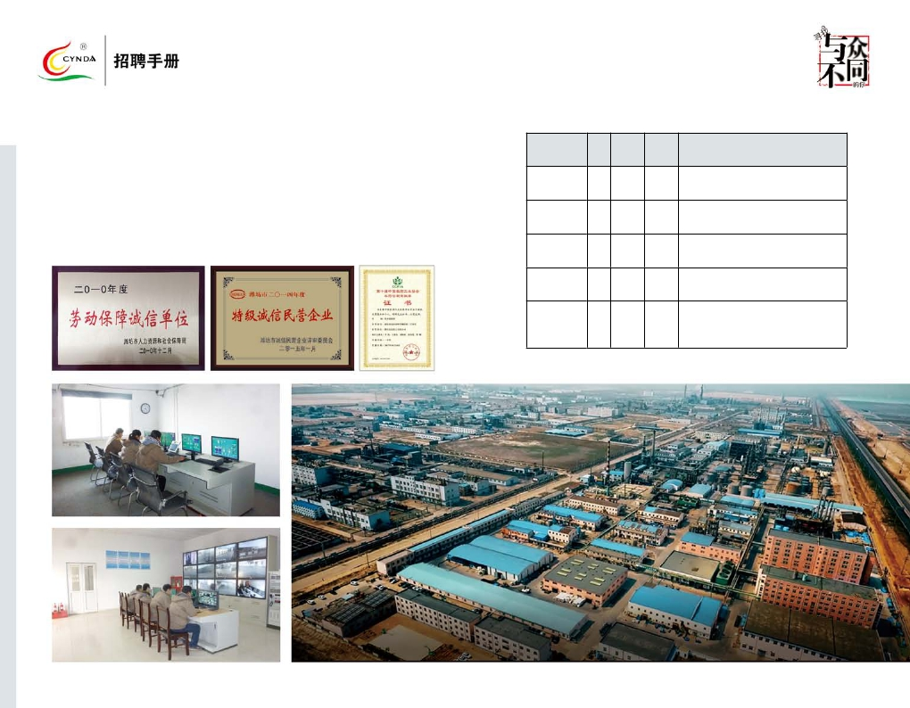

岗位 | 人  数 | 工作  地点 | 年薪  万元 | 要求
质量检测员 | 6 | 潍坊 | 5-20 | 大专及以上学历，化工、分析相  关专业，负责环保检测。
仪表工程师 | 10 | 潍坊 | 5-20 | 大专及以上学历，自动化、电子、  电气工程等相关专业。
设备工程师 | 10 | 潍坊 | 5-20 | 大专及以上学历，化工、分析相  关专业，负责环保检测。
安全工程师 | 10 | 潍坊 | 5-20 | 大专及以上学历，化工、环境工程、  安全、生化等相关专业。
合成工程师 | 10 | 潍坊 | 5-20 | 专科及以上学历，化学工程、生  物工程、化工与制药、应用化学、  化学等相关专业；

博兴
博兴工厂位于山东省
滨 州 博 兴 县 经 济 开 发 区，
占 地 面 积 126 亩， 有 3 个
原药车间和 5 个制剂车间，
为 博 兴 县 安 全 管 理、 环 保
管 理、 企 业 管 理“ 标 杆 企
业”。
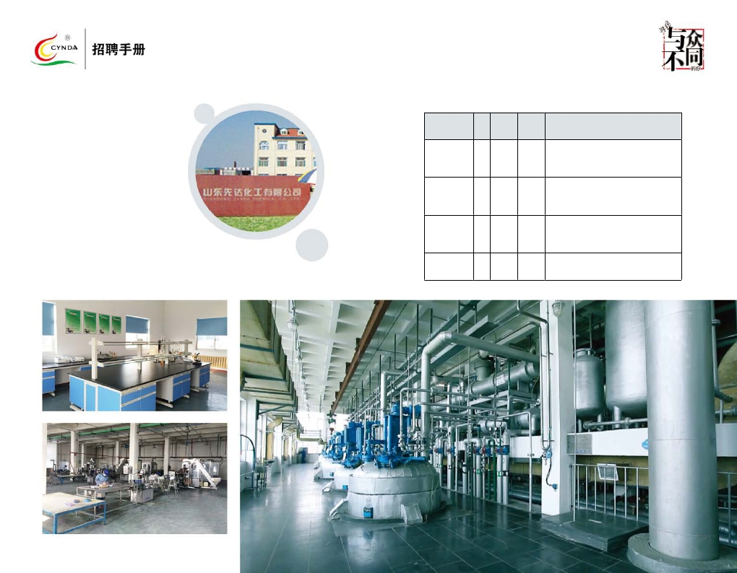

岗位 | 人  数 | 工作  地点 | 年薪  万元 | 要求
制剂工程师 | 5 | 博兴 | 5-20 | 专科及以上学历，植保、农学、  应用化学、园艺、种子、制药工  程等相关专业。
采购人员 | 3 | 博兴 | 4-20 | 本科及以上学历，应用化学、制  药工程、电子类、设备类等相关  专业。
人力行政 | 2 | 博兴 | 4-10 | 本科及以上学历，农林经济管理、  工商管理、人力资源管理、心理  学等相关专业
仪表工程师 | 5 | 博兴 | 5-20 | 大专及以上学历，自动化、电子、  电气工程等相关专业。

薪酬待遇：

提供高于同行业平均水平的薪酬，薪酬收入 = 月度基本工
资 + 月度考核工资 + 年度奖金 + 特别激励；

任职资格建设：

按照公司任职资格系统，每年对员工进行一次任职资格评
定，根据评定结果，确定月度基本工资和月度考核工资基数；

职业生涯规划：

干部部为每位员工制订滚动的三年职业生涯规划，明确每
个岗位晋级渠道及能力要求，明确晋级所要学习的知识和技能；

岗位轮换机会：

公司建立了岗位轮换机制，为储备人才提供综合管理水平
提升的舞台；

吃穿住行：

生产基地设有职工食堂，按月发放餐补，按照食材成本收
取费用；
按照年度发放工作服装（分为夏秋冬装）；
生产基地厂区内及厂区外设有员工宿舍；
提供上下班班车；
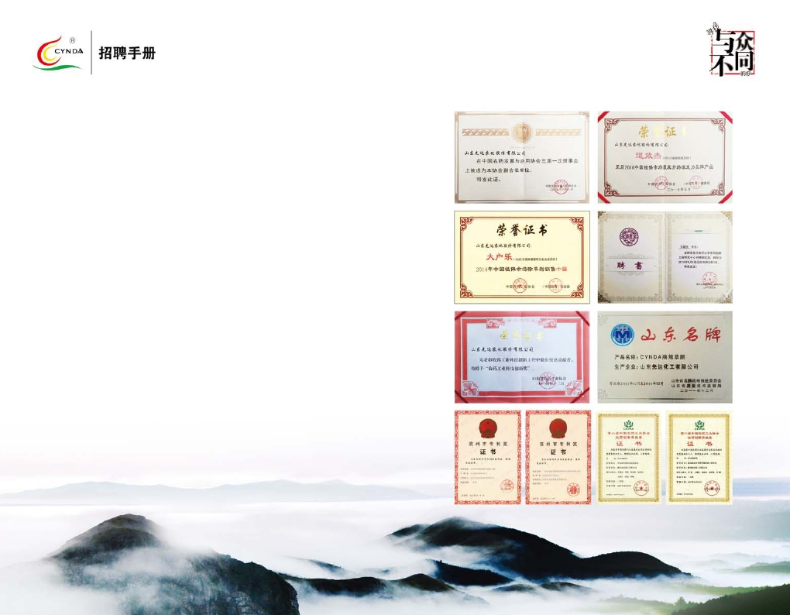

山东先达农化股份有限公司
济南总部
地 址：山东省济南市高新区新泺大街 2008 号银荷大厦 D6
联系人：焦经理 0531-88873317 Hr@cynda.cn
潍坊基地
地 址：潍坊滨海经济开发区（国家级开发区）临港工业园
联系人：仇经理 0536-5310277 wfxd5302681@126.com
滨州基地
地 址：山东省滨州市博兴县兴博一路 169 号
联系人：王经理 0543-2310206 cynda2010@163.com
葫芦岛基地
地 址：辽宁省葫芦岛经济开发区泰山街 88 号综合办公楼六 5 室
联系人：韩经理 0543-2310096 395505734@qq.com 15166306661

